### 第二章：进程

1.前趋图+信号量

2.进程的状态

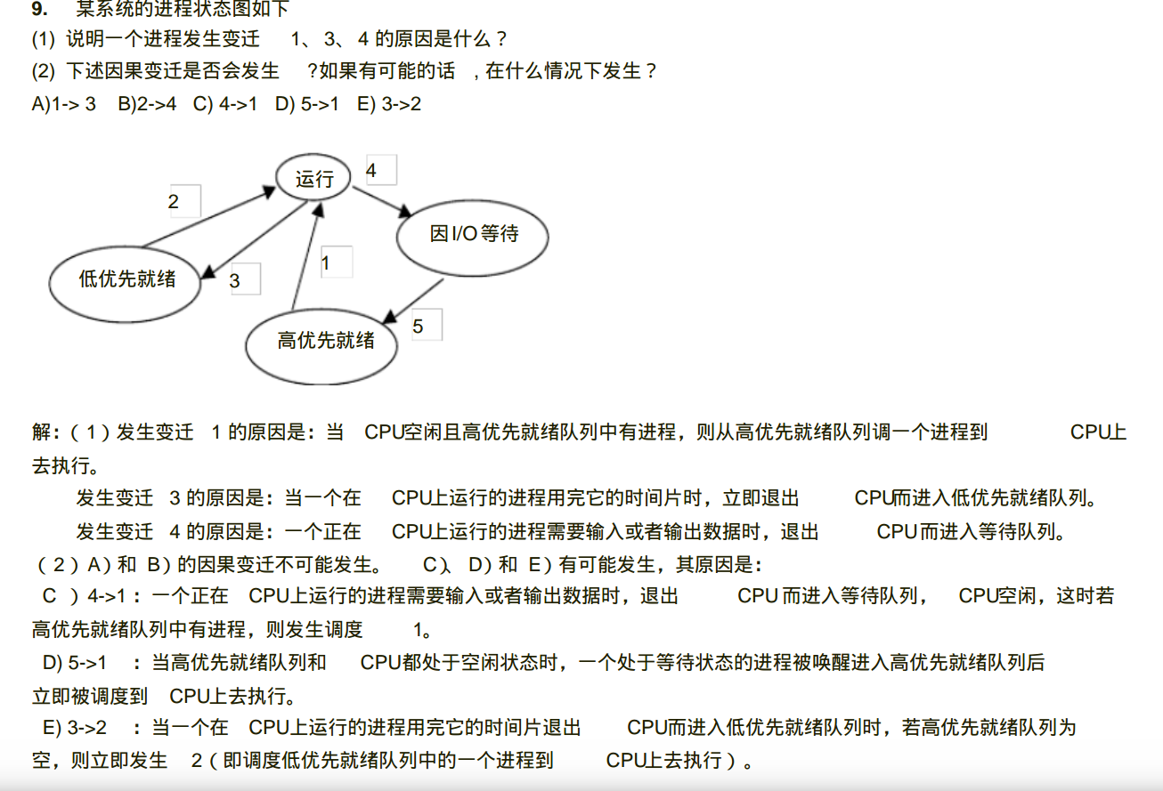

3.进程的同步问题

△缓存区问题

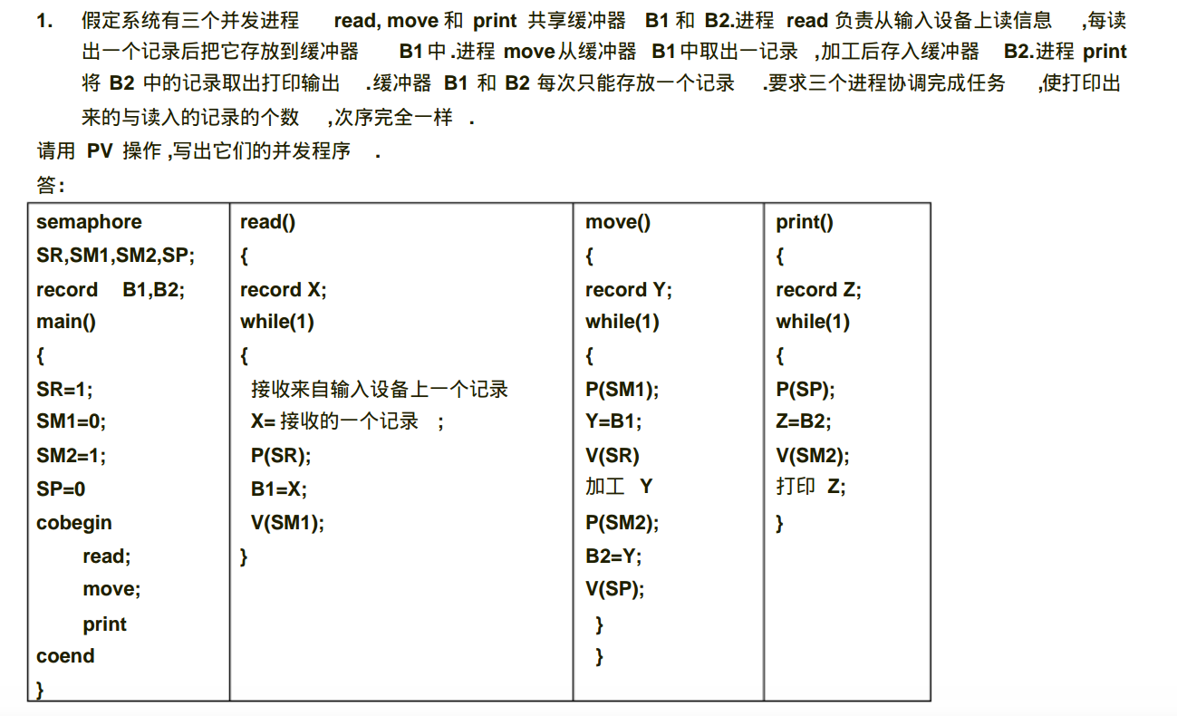

### 第三章：调度与死锁

1.FCFS、SJF、PSA、高响应比+周转时间（平均+带权）

响应比：(T等+T运)/T运

(1)周转时间

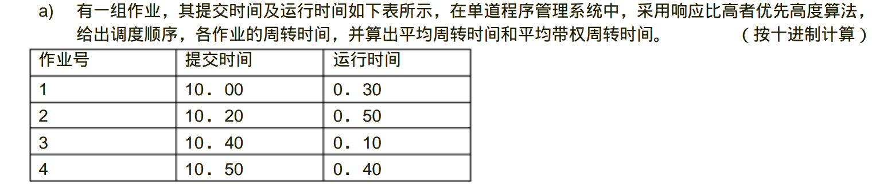

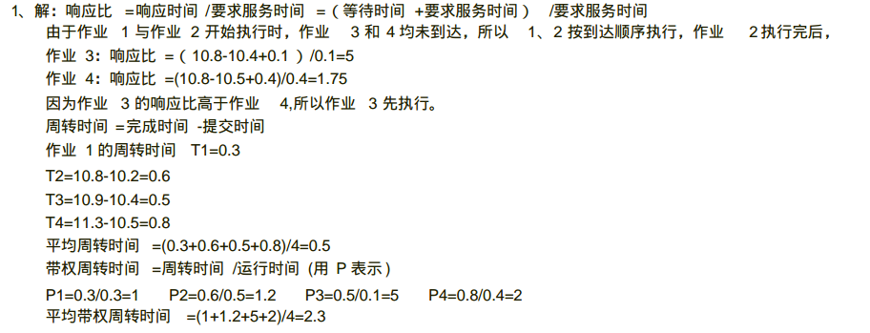

（2）作业进程算法不同

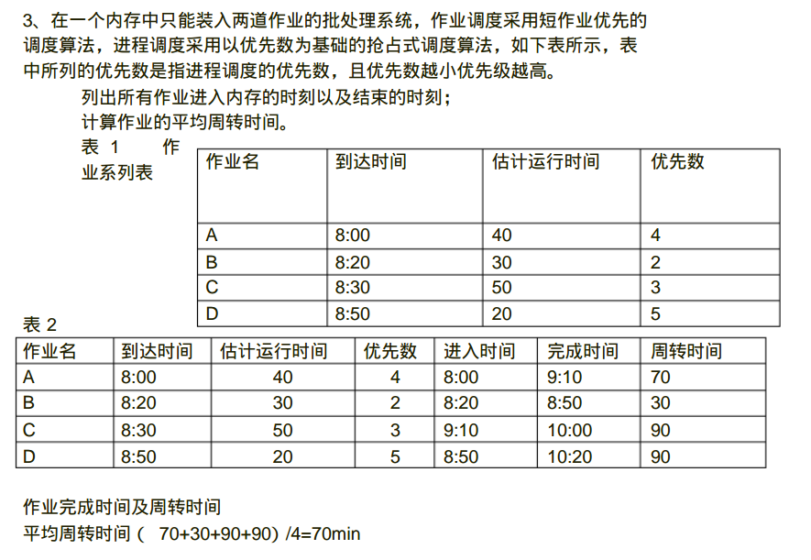

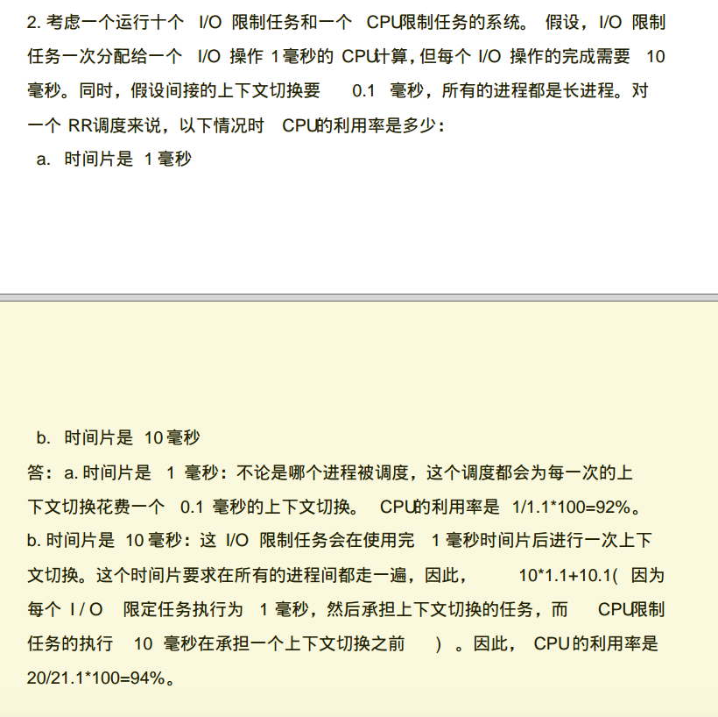

2.实时调度

EDF+LLF

3.银行家

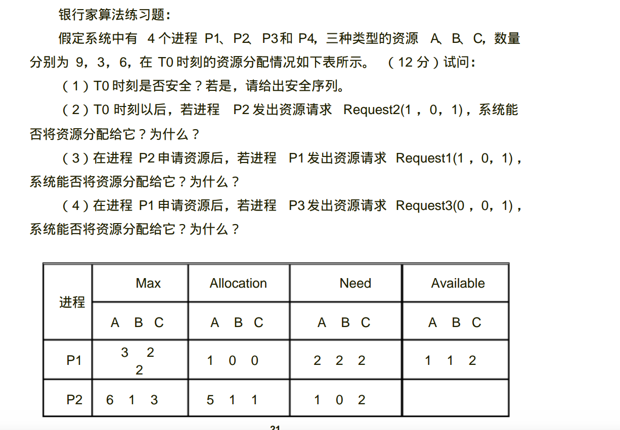

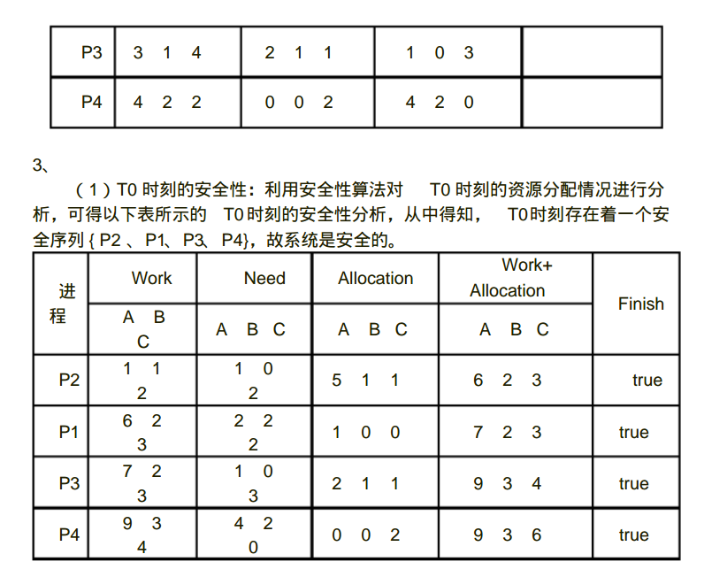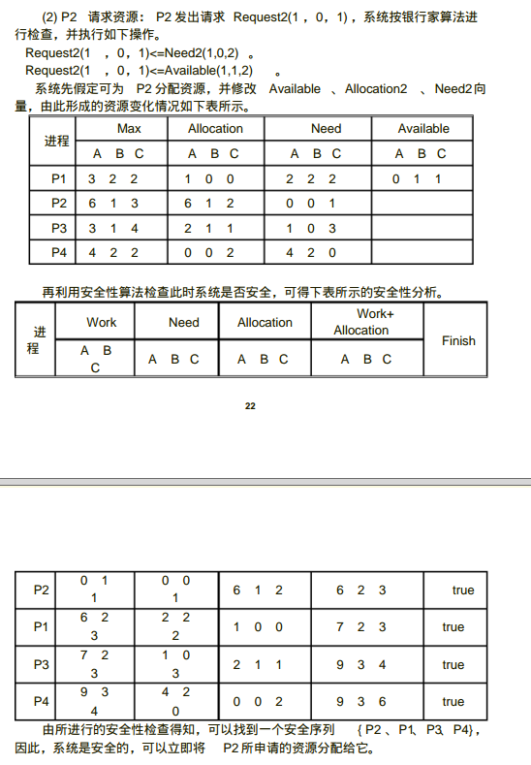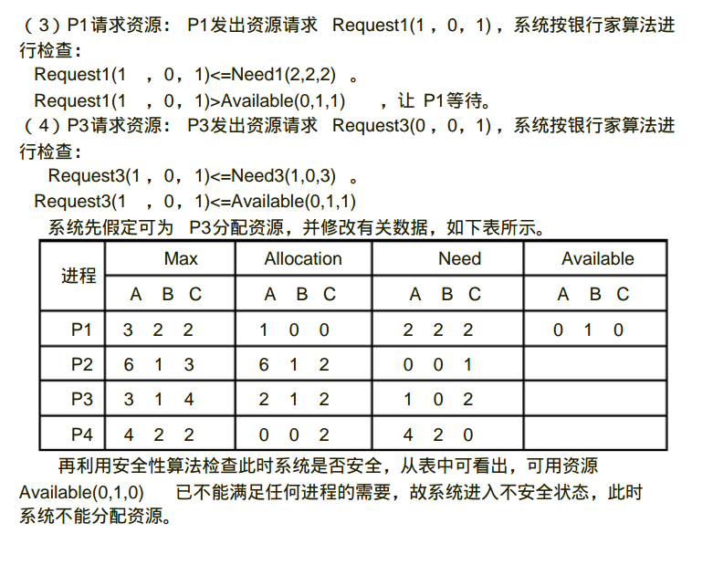

### 第四章：分区分配算法

1.FF、NF、BF、WF

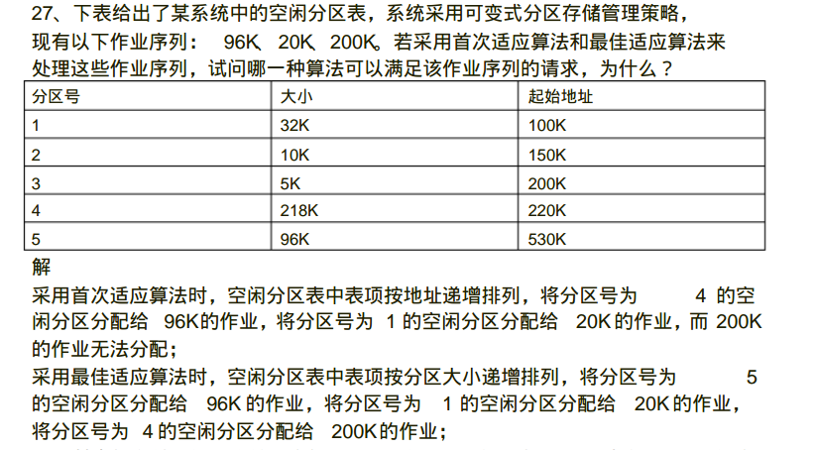

2.页表 ①地址转换 ②访问时间

地址转换：

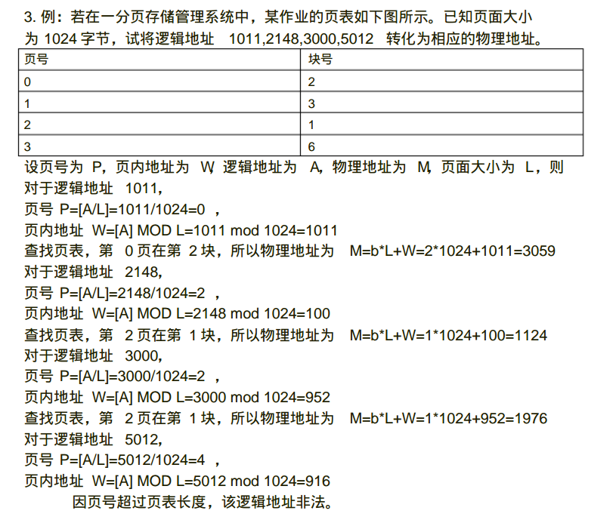

访问时间：

例：假设一个分页存储管理系统中具有快表，多数活动页表项都可以存在其中。如果页表放在内存中，内存访问时间是 1μ s，若快表的命中率为 85% ，则有效访问时间是多少？若快表的命中率为 50% ，则有效访问时间是多少？

若 快 表 的 命 中 率 为 85% ， 则 有 效 访 问 时 间 为 ：

h*t1+(1-h)*t2=h*(0+1)+(1-h)*(0+1+1)=1.15 μ s

若 快 表 的 命 中 率 为 50% ， 则 有 效 访 问 时 间 为 ：

h*t1+(1-h)*t2=h*(0+1)+(1-h)*(0+1+1)=1.5 μ s

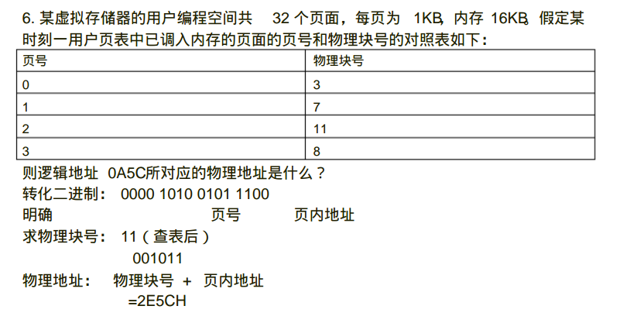

3.段表

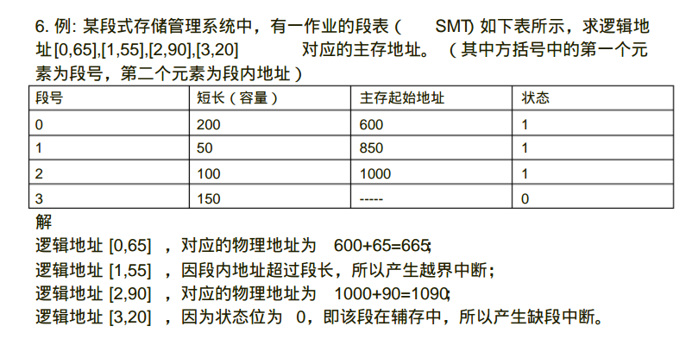

### 第五章：虚拟存储器

1.请求页表字段含义

2.置换算法

OPT/FIFO/LRU/CLOCK/PBA

1．在一个请求分页系统中，采用 LRU 页面置换算法，例如一个作页的页面走向为 4， 3， 2， 1， 4， 3， 5， 4， 3，2， 1， 5，当分配给该作业的物理块数 M 分别为 3 和 4 时，试计算访问过程中所发生的缺页次数和缺页率？（注意，所有内存块最初都是空的，所以，凡第一次用到的页面都产生一次缺页） ，并比较所得结果。

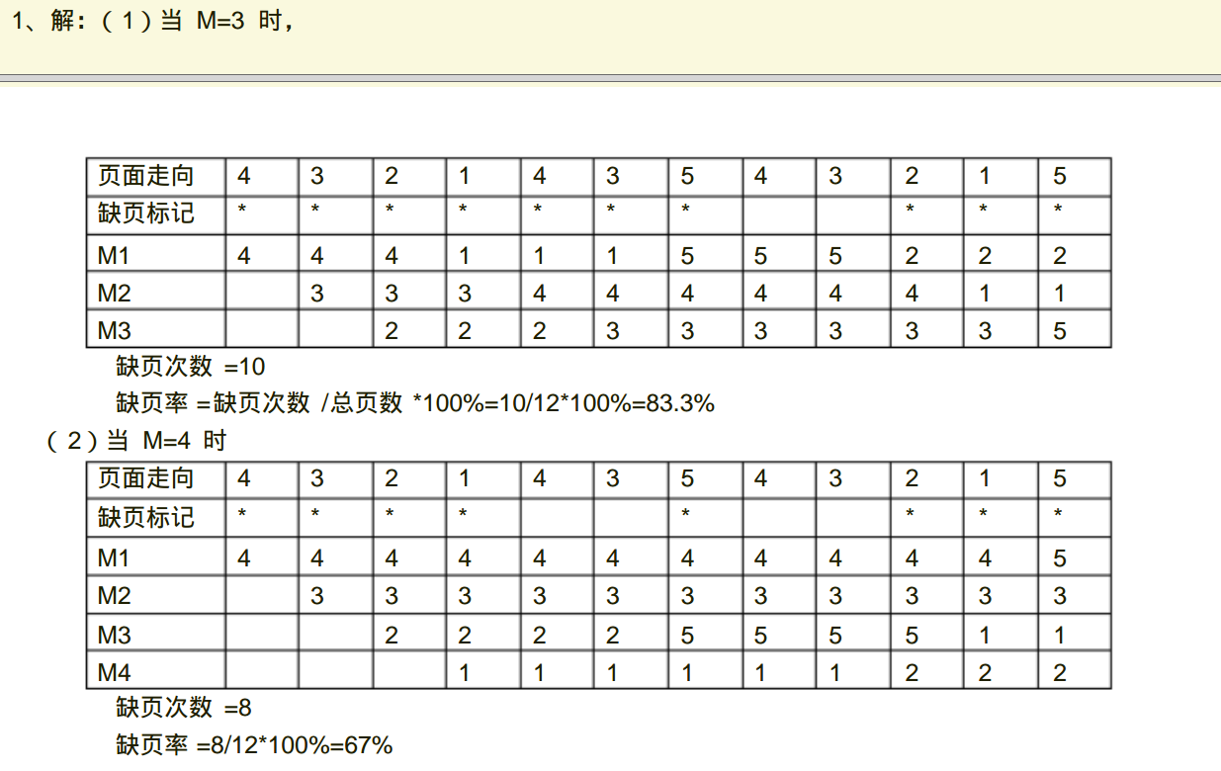

3.请求段表含义

### 第六章：IO

1.访问时间

寻道时间+旋转时间+传输时间

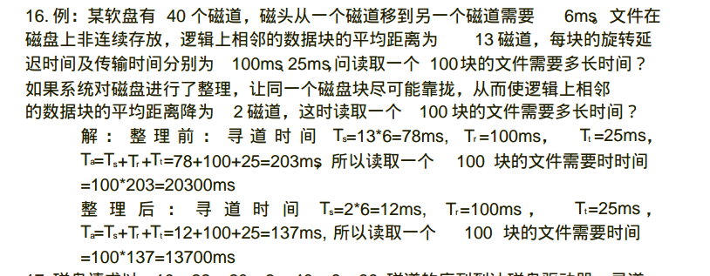

2.调度算法

SCAN/CSCAN

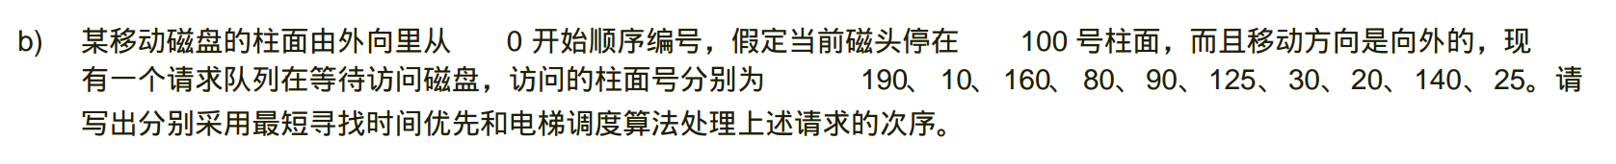

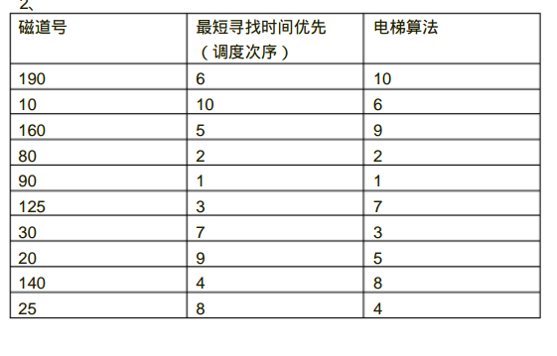

### 第七章:文件管理

1.目录

### 第八章：磁盘

1.增量式索引组织方式

